
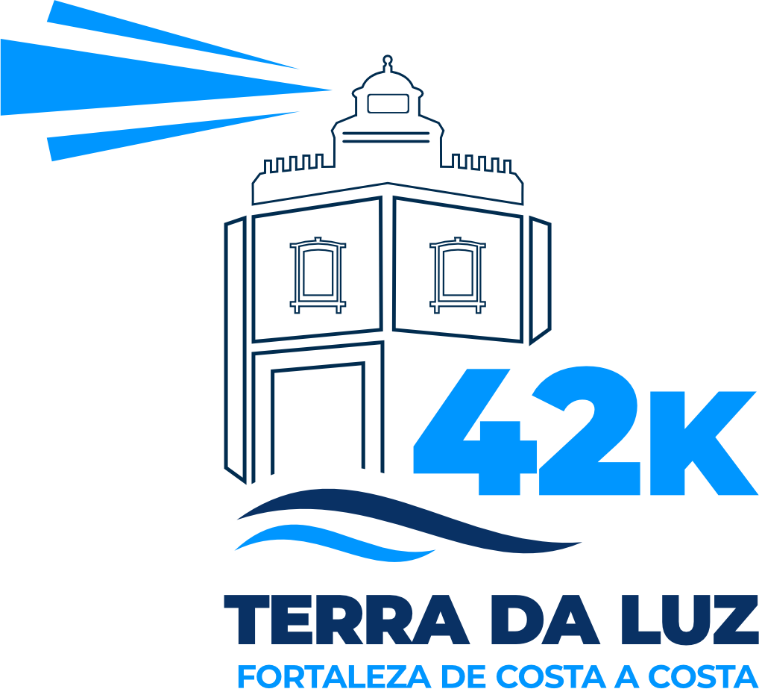

19. MODELO ATESTADO DE SAÚDE E APTIDÃO FÍSICA

ATESTADO DE SAÚDE E APTIDÃO FÍSICA
PARA ATIVIDADES FÍSICAS / ESPORTIVAS

Atesto para os devidos fins que o (a) Sr(a):_____________________________________
________________________________ CPF n° ___________ por mim avaliado, encontra-
se na presente data:
□ Apto(a) para prática de atividades físicas/esportivas, incluindo corrida de longa distância de 42km, maratona.
□ Apto(a) com restrições para prática de atividades físicas/esportivas
□ Inapto(a) para prática de atividades físicas/esportivas por ____ dias.
□ Inapto(a) para prática de atividades físicas/esportivas por tempo indeterminado.
CID: _________________se for o caso
Observações restrições:___________________________________________________
Nome do Médico/CRM: ______________________________________
Assinatura / Carimbo
Data: ___/___/____

MODELO SUGERIDO POR
- DIRETOR MÉDICO OFICIAL . Dr. Abaeté Neto | Médico do esporte - RQE 13513 | CRM - 10108

